Что делает логопед?
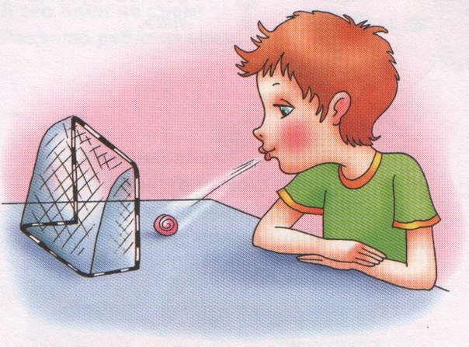
Широко распространенное мнение о том, что логопед только «ставит» звуки, т. е. исправляет неправильное произношение. Это не совсем так.
Глобальной целью логопедического воздействия является РАЗВИТИЕ ВСЕЙ РЕЧЕВОЙ СИСТЕМЫ в целом, а именно:
· развитие общей речевой активности,
· накопление словаря,
· развитие физического и речевого слуха,
· развитие грамматической стороны речи,
· обучение навыкам словообразования и словоизменения,
· развитие артикуляционной моторики,
· развитие связной речи и, наконец,
· коррекция произношения.
В ходе работы попутно решается ряд дополнительных задач:
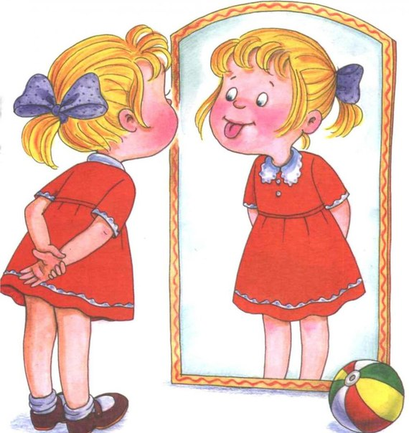
· развитие психических процессов (внимание, память, восприятие, мышление),
· формирование элементарных учебных навыков (уметь внимательно слушать преподавателя, целенаправленно и усидчиво выполнять поставленную задачу, адекватно оценивать результат своей работы и исправлять ошибки),
· формирование предпосылок обучения грамоте (обучение звуковому анализу слов, знакомство с понятиями «звук, слово, предложение» и др., развитие мелкой моторики и пространственной ориентировки),
· профилактика нарушений письма и чтения.
Зачем логопед задаёт домашние задания?
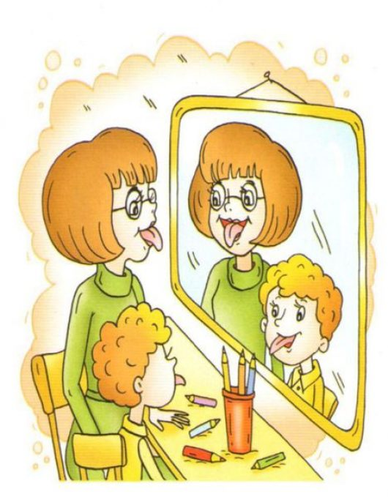
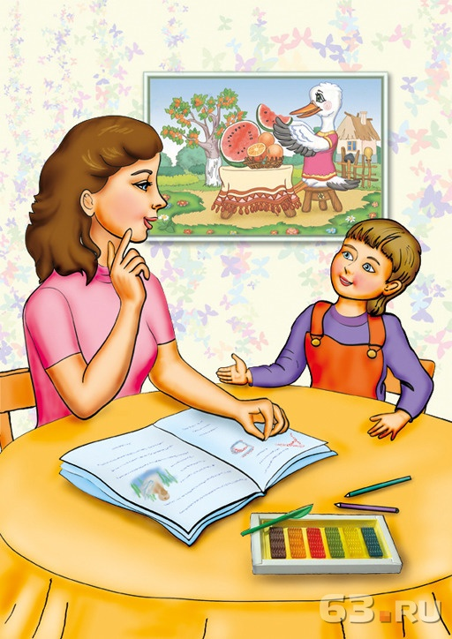Рекомендации родителям и домашние занятия родителей с детьми необходимы для того, чтобы как можно скорее ликвидировать недоразвитие детей, как в речевом, так и в общем развитии. Особое значение родителей в исправлении речевой патологии заключается в том, что, используя предложенный материал домой, они получают возможность закрепления ребёнком полученных на логопедических занятиях речевых умений и навыков в свободном речевом общении – во время игр, прогулок, экскурсий, походов в магазин, на рынок, в библиотеку и т. д., то есть в повседневной жизни.
Следует отметить, что успех коррекционной логопедической работы во многом зависит от того, насколько добросовестно относятся родители к выполнению «домашних заданий» логопеда.
Только тесный контакт в работе специалиста и родителей ребёнка может способствовать устранению речевых нарушений в дошкольном возрасте, а значит и дальнейшему полноценному школьному обучению.

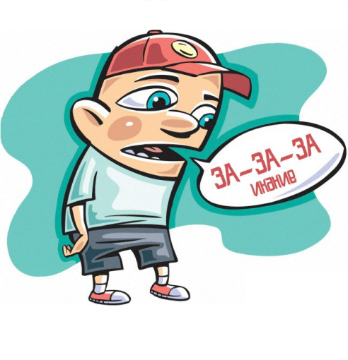
Заикание - это нарушение речи, проявляющееся частым повторением или продлением слогов, звуков и слов. Также могут отмечаться нерешительность и постоянные остановки в речи, прерывающие её плавный ход. Только при явно прослеживаемых симптомах ставят диагноз заикание. Это заболевание нередко описывают как нарушение темпо-ритмической организации речи, вызванного судорожным состоянием мышц речевого аппарата.
Заболевание может развиваться в любом возрасте, но обычно появляется у детей в возрасте от 2 до 6 лет, при формировании навыков речи. Девочки в три раза реже страдают патологией, чем мальчики. Это связывают с тем, что мужской пол эмоционально куда менее устойчив.
Возникновение заикания у ребенка обычно начинается с таких симптомов:
• малыш отказывается говорить или внезапно замолкает;
• в начале фразы он повторяет первые слоги или полностью слова;
• перед некоторыми словами ребенок ставит лишние звуки;
• трудности перед началом речи;
• вынужденные остановки в середине слова, фразы.
Ранняя диагностика способствует проведению более эффективного лечения заикания. В наше время коррекция заболевания заключается в использовании психотерапевтических приемов. Логопед, применяя логопедические занятия и упражнения по коррекции заикания, помогает избавиться от нарушений речи. Преодоление стеснения и замкнутости происходит при помощи групповых занятий, в игровой форме проводится логопедическая ритмика и психотерапия. Лечение должно проводиться и в семье. Родителям советуют говорить спокойно, не перебивать и не подгонять говорящего малыша, хвалить его за успехи, не критиковать и не кричать на ребенка.

Мелкая моторика рук и развитие речи
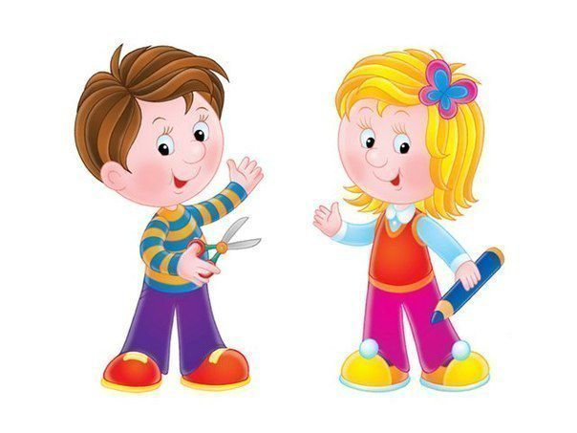
Моторика – это совокупность движений тела, совершаемых под управлением психологических реакций организма. Моторные процессы, которыми владеет человек, дают представление об уровне развития его координации и интеллекта.
В связи с этим развитие мелкой моторики рук ребенка раннего возраста является одной из основополагающих задач при обучении речевым навыкам. Разумеется, наряду с совершенствованием артикуляционной активности. Результаты многолетнего опыта доказывают, что выводы ученых оказались верными. Помимо вышеуказанной зависимости, мелкая моторика оказывает непосредственное влияние на формирование логики, мыслительных навыков, укрепление памяти, тренировку наблюдательности, воображения и координации. Дети, которые лучше владеют своими руками, проявляют усидчивость и медленнее утомляются.

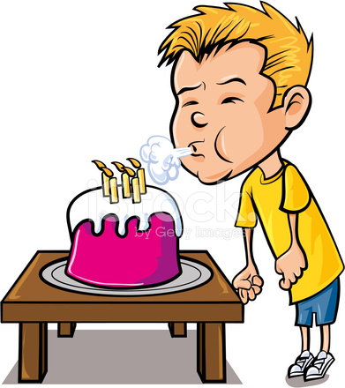
Развитие речевого дыхания
Для воспитания речи необходима работа над правильным дыханием. Хорошо поставленное речевое дыхание обеспечивает правильное произношение звуков, слов и фраз. Например, для того чтобы правильно научиться выговаривать звуки – З, С, Ш, Ж, Р, — ребенок должен делать достаточно сильный выдох через рот.
Итак, речевое дыхание – это правильное сочетание вдоха и выдоха во время произнесения слов и фраз. Тренировка речевого дыхания – это обучение плавному произношению звуков, слогов, слов и фраз на выдохе. Приступать к тренировке собственно речевого дыхания можно только после того, как у ребенка сформирован сильный, плавный выдох, (то есть достаточно развито физиологическое дыхание). При этом надо научить ребенка контролировать время выдоха, расходовать воздух экономно. Дополнительно у ребенка развивается способность направлять воздушную струю в нужном направлении. Предполагается постепенное развитие, движение от простого к сложному.

